# Para Rodar Script do Python

Ao instalar o ArcGIS, automaticamente é instalado um IDLE do Python.

Nesse ‘aplicativo’ é possível editar o código e rodar o script. Basta clicar com o botão direito sobre o Arquivo com extensão “.py”, conforme segue:

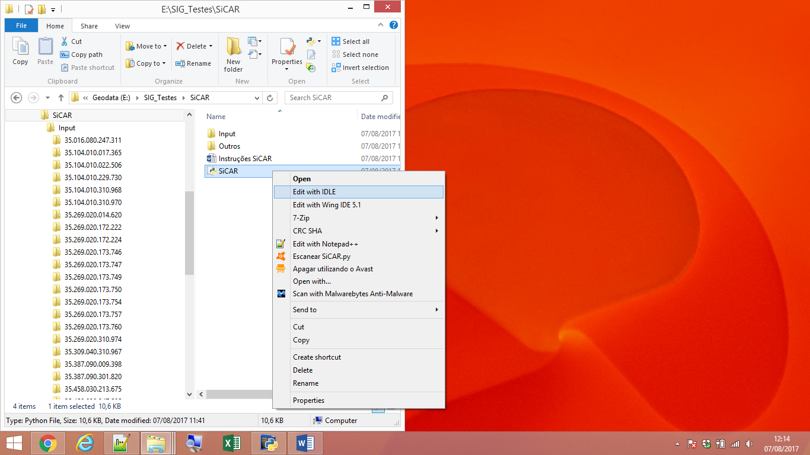

Além desse aplicativo, eu utilizo um outro chamado “Wing IDE 5.1”, por isso existe essa opção no meu PC.

Aberto o software, basta ir em “Run > Run Module”. Automaticamente irá abrir uma outra janela que é o shell, que apresenta um “log” dos passos que estão sendo feitos.

O único parâmetro que precisa ser ajustado no Script é a pasta aonde estão localizadas as sub-pastas dos CARs individuais. No presente exemplo, a pasta ‘E:\SIG_Testes\SiCAR’ tem diversas sub-pastas, cada uma é um CAR.

Em cada uma das pastas existem diversos arquivos que serão manejados pelo script, conforme segue.

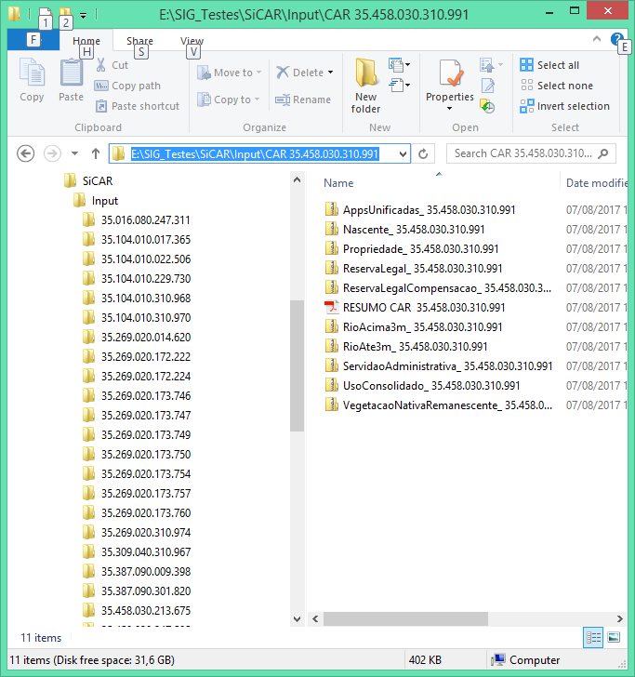

O Nome das subpastas deve conter, obrigatoriamente, o número do CAR. OUTROS CARACTERES SERÃO IGNORADOS. Exemplo: Pasta com nome de "CAR 35.458.030.247.579" se transformara em "35458030247579".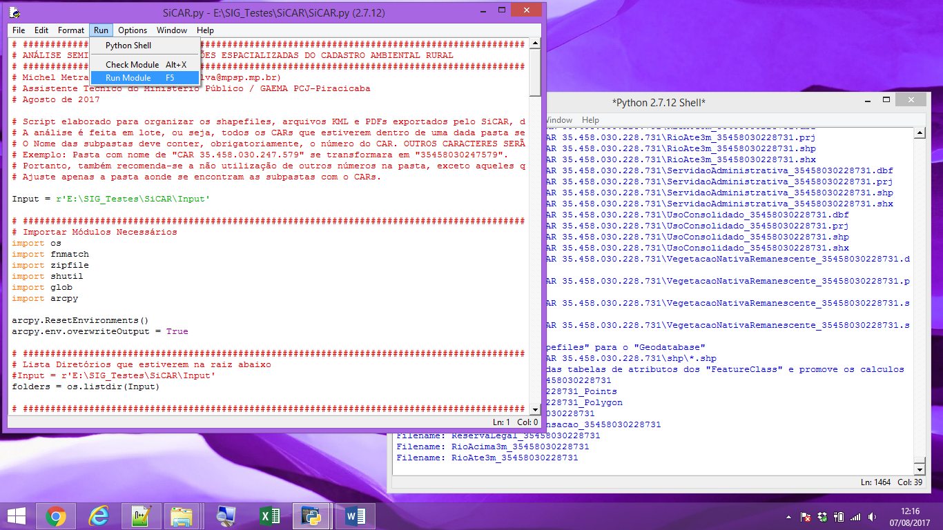

# Resultado Esperado

Para cada uma das pastas, tudo é reorganizado conforme segue, sendo que os dados são importados para dentro de um geodatabase.

